附件4
项目编号

广东省中等职业教育教学质量与教学改革工程结项报告书

项目名称： | 《药理学》
项目类型： | 在线精品课程
负责人（签名）：
项目牵头学校： | 珠海市卫生学校
项目参与单位： | 珠海市中西医结合医院
邮政编码： | 519000
通讯地址： | 广东省珠海市香洲区粤华路210号
负责人电话：
负责人手机： | 15812760876
负责人传真：
负责人电子邮箱： | 312027829@qq.com
广东省教育厅制
项目成果类型 | □项目研究报告 □系列课程与教材 ☑实验实践教学基地  □教学管理制度 □人才培养方案 ☑项目实践报告  □教学软件 ☑论文 ☑专著  ☑其它： 课题、教学案例  （注：请在相应成果复选框内打“√”，其它请具体说明）
项目成果名称 | 实验实践教学基地：  国家教育部1+X药品购销技能考证考核站点  项目实践报告：  《“四化”领航，校企共育高技能人才的探索与实践》  论文：  《课程思政混合式教学“自媒化”实施路径研究》  《基于工作过程系统化的医学生物技术专业教学资源建设研究》  专著：  《中职药学课程思政实践研究》  课题：  《中职药理学课程思政体系的建设与实践》（已结题）  《1+X证书制度在中职药剂专业的推进研究》（已结题）  《职业学校课程思政混合式教学“自媒化”改革与实践研究——以<药物化学>为例》（待结题）  教学案例：  《强技能，筑药学服务之基—抗高血压药》  《局部麻醉药》  《抗高血压药》
项目  成果的具体内容及主要特色 | 一．具体内容  1.优化课程知识体系——“三导”  从职业岗位能力分析出发，依据职业学校毕业生主要就业岗位——药品营销与药品调剂岗位技术领域和职业岗位（群）的任职要求，采用基于工作过程系统化的先进职教理念开发课程内容，参照1+X药品购销职业资格标准，匹配处方调配、常见病非处方药推介、药库管理技能三大职业岗位，对《药理学》课程进行重构，具体方案如图一所示，旨在构建一套紧密围绕典型工作过程的教学内容体系。通过理论教学与实践操作的深度融合，以及高度仿真的工作流程体验，同时紧密结合专业技能考证的导向，全方位增强学生的职业综合素养。  图一：基于典型工作过程《药理学》课程重构图  与中西医结合医院等企业合作，深入探讨课程教学实施，将药学服务岗位与专业课程知识（文化引导）相结合，利用项目化教学法（项目驱导），模拟岗位工作过程，结合药学专业技能考证标准（标准向导），建设以药学服务流程为核心的“三导”知识体系。  项目建设过程中，完成了如教学设计、教学实施、过程记录、教学评价等资源建设，将教学内容细化至每个知识点，上传至教学平台，能够支持线上教学或线上线下混合教学，教师可以根据专业及学生特点的不同，个性化制定教学内容。在线课程资源和内容对标课程标准规定内容，覆盖该课程所有知识点和岗位技能点，包含完整的教学内容和教学活动，包括教学设计、教学实施、教学过程记录、教学评价等环节，颗粒化程度较高。详情可见附件《药理学》课程标准。  2.课程体系“思政教育”——“四化”  将药学教育中“以患者为中心”的核心理念全面融入教学流程，深度融合中医药文化中蕴含的仁爱之心、诚信之道、责任之重等价值观，通过课程思政的巧妙设计，实现专业知识传授与道德价值引领的深度融合。最终形成以塑家国情怀，践仁心志行为主线的专业课程思政体系，并根据专业人才培养方案，结合我校校训（立德、仁爱、善学、敦行），赋以其药学服务相关含义，最终确立药学课程立德树人目标：  立德：具有家国情怀，肩负起社会现任，坚定“四个自信”；  仁爱：形成全心全意为为民服务的良好风范，具备严谨、认真、负责、精益求精的工作态度和医学素养；  善学：磨砺自我，养成诚实守信、团结友谊善的良好品质，具备革新意识，能在不断进取中养成勇于探索的精神，沉着冷静的心理素质；  敦行：坚定药学服务信念和初心，形成健康意识和健康习惯，能为人民群众提众相应药学服务，具备吃苦耐劳、甘于奉献、坚持不懈的服务精神。  落实到《药理学》课程上时，构建与之相关的育人主题具体为：救死扶伤，不辱使命；尊重患者，平等相待；依法执业，质量第一；进德修业，珍视声誉。这些主题深度贯穿于各个模块项目的教学之中（德育化），紧密结合药学服务技能的培养（技能化），依托课堂教学的平台（知识化），紧密围绕学生的自我发展需求（人本化），旨在最终培养出契合社会需求的药学服务技能人才（详见附件：《药理学》课程思政切入分析及融合教学）。  图二：“一主线、四主题”——四化构建教学模式  3.课程教学及评价——“六扣”  在课程教学实施过程中，充分利用学习平台，展开线上线下融合教学，紧扣探-导-学-练-评-拓六个教学环节，通过通过“六步精进”策略引领学生深入探索知识，“六环联动”模式强化其实践操作能力，随后运用“六维提升”标准全面评估学生的学习效果，从而构建出一个完整的教学与评估闭环体系。此体系旨在确保教学目标的全面实现，并推动学生的全面发展。  ①六步精进：引导学生逐步深入学习  兴趣激发：通过生动有趣的案例、故事或实际问题引入，激发学生对学习内容的兴趣和好奇心。  基础构建：系统讲解基础知识与核心概念，确保学生建立起坚实的学科基础。  难点突破：针对学习中的难点和易错点，通过小组讨论、教师精讲等方式进行深度剖析和突破。  知识拓展：在掌握基础后，引导学生进行知识的横向与纵向拓展，增强学习的广度和深度。  思维训练：通过案例分析、问题解决等实践活动，培养学生的批判性思维、创新思维和问题解决能力。  自我反思：鼓励学生定期进行学习反思，总结学习经验，明确学习方向，形成自主学习的习惯。  ②六环联动：强化实践操作能力  理论学习环：为实践操作提供必要的理论支撑。  示范演示环：教师或专家进行示范操作，展示正确流程和技巧。  模拟练习环：学生在模拟环境中进行练习，体验真实场景下的操作过程。  团队协作环：通过小组合作项目，促进学生间的相互学习与支持，提升团队协作能力。  反馈调整环：及时给予学生反馈，帮助其发现并纠正操作中的问题，不断优化操作过程。  创新实践环：鼓励学生将所学知识应用于创新项目中，提升实践能力和创新能力。  ③六维提升：全面评估学生的学习成效  知识掌握度：通过考试、测验等方式评估学生对学科知识的掌握情况。  技能熟练度：通过实践操作、项目展示等方式评估学生的技能水平和熟练程度。  问题解决能力：通过案例分析、问题解答等方式评估学生解决实际问题的能力。  团队协作能力：通过观察学生在团队项目中的表现，评估其团队协作能力。  创新思维：通过创意提案、作品展示等方式评估学生的创新思维和创造力。  学习态度与习惯：通过学生自评、互评及教师评价等方式，评估学生的学习态度、学习习惯及自我管理能力。  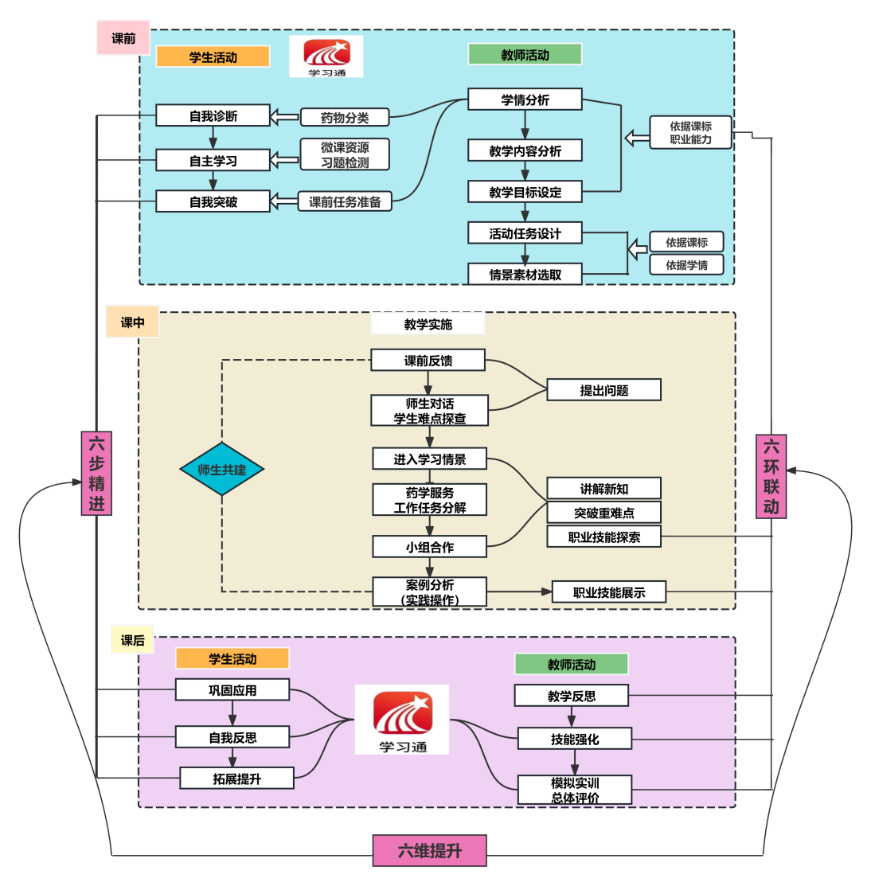  图三：六扣专业课程实施路线图  关于《药理学》课程评价，在评估学生的学习成效时，秉持OBE成果导向原则，将学习成果细化为CL01至CL09等多个维度，详见图四：《药理学》课程学习成果。  图四：《药理学》课程学习成果  校企合作，由企业制定相关岗位技能标准，并聘请企业导师进校开展教学，共同研讨教学方法及评价考核方式。利用超星泛雅平台，积极开展案例式、混合式、探究式等多种教学模式的学习，平台记录学生的测验、作业、考试、答疑、讨论、小组活动等教学活动情况，最终考核方式采用线上和线下融合、过程性评价和终结性评价相结合的多元化考核评价模式，并创造性地将课程思政评价融入活动中，建立独有的评价体系（详见附件：《药理学》评价资料）。此评价体系主要从三个层面深入展开：其一，诊断性评价，旨在初期识别学生的学习起点与潜在需求；其二，形成性评价，贯穿学习过程，持续监测并反馈学生的进步与问题；其三，终结性评价，则是对学习成果的最终检验与总结。它全面涵盖了知识掌握、能力提升、思政教育与素质培养三大核心内容，确保评价结果的全面性与准确性。  4.虚拟情境应用  为了紧跟行业技术的最前沿，确保教学内容与实际需求无缝对接，我们自主设计了虚拟情景互动游戏，融合了药品陈列模拟系统，通过真实的岗位技能挑战，不仅加深了对药物知识的理解，还在趣味中锻炼了实战能力，让抽象的药理知识变得触手可及。  这些创新举措，如同搭建了一座桥梁，让学生跨越了岗位界限，激发了教学内容、方法与模式的全面革新。通过线上学习平台，不再局限于传统的讲授，而是将理论与实践紧密结合，鼓励学生在互动中发现问题，在模拟中解决问题，培养了解决实际问题的能力，为未来的职业生涯奠定了坚实的基础。  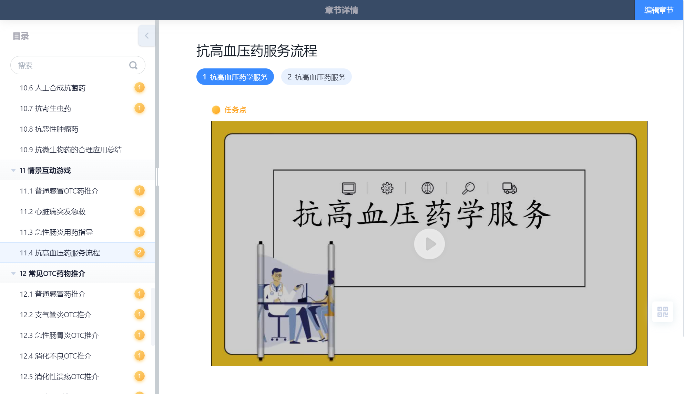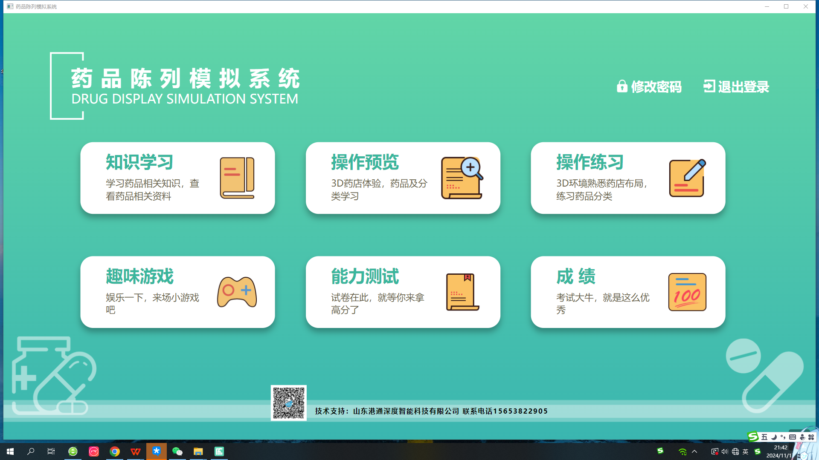  5.“岗课赛证”四位一体融合教学  为了进一步提升学生们自我驱动学习的能力，我们经过精心筹备和周密策划，成功举办了珠海市药剂技能竞赛。此次竞赛旨在将《药理学》课程中的理论知识与实际药学岗位所需的专业技能紧密结合，不仅对学生掌握理论知识的程度进行深入考察，更加重视学生将所学知识应用于实际工作中的能力。通过这种竞赛设计，我们希望能够打破传统教学模式的局限性，让学生在实践中进一步深化对知识的理解，从而提高他们的学习兴趣和学习效果。  为了确保竞赛内容与行业需求的高度契合，我们依据《国家教育部1+X药品购销技能考证》的标准来制定评价标准。这一举措不仅为学生未来考取技能证书奠定了坚实的基础，还为他们提供了与行业标准直接对话的机会。通过这样的竞赛，学生们能够更好地了解行业发展趋势和实际工作需求，从而为他们未来的职业发展奠定坚实的基础。  通过“岗课赛证”四位一体融合教学，学生们将能够更好地适应未来药学领域的工作环境，成为具备高素质和高技能的专业人才。  二．主要特色  项目坚持以中医药文化为引领，强化职业教育由“谋业”转向“人本”功能定位，践行“德育化、知识化、技能化、人本化”的四化育人理念，注重服务学生的全面发展。与医院、药品购销企业合作，结合药学服务岗位的工作内容，采用工作过程系统化的策略，将《药理学》课程（文化引导）与国家职业技能考核标准（标准向导）相结合，确定了以药学服务项目（项目驱导）为基础，围绕药学服务内容-流程-方案-技能-跟踪-评价六流程建立专业知识体系，紧扣探-导-学-练-评-拓六个教学环节，通过“知识掌握-技能熟练-解决问题-团队协作-创新思维-人文素养”六个维度全面评估学生的学习成效，创建性地将德育评价融入育人评价体系，探索校企共育药剂药学服务人才的路径与策略，形成“三导四化六扣”高技能人才培育模式。  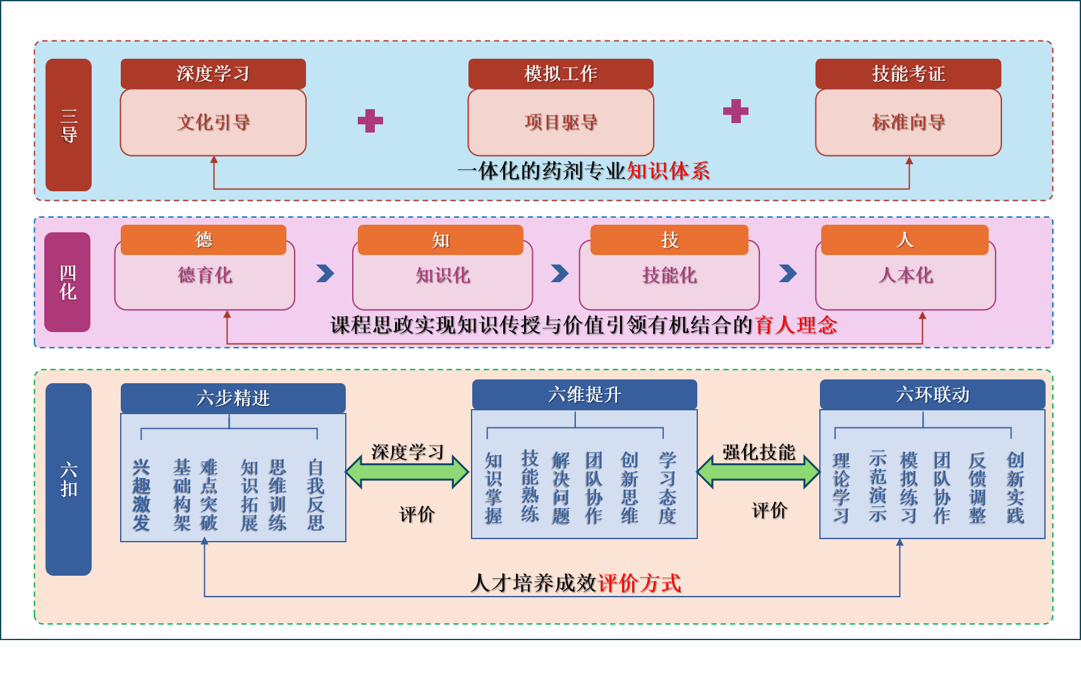  图一：“三导四化六扣”技能人才培养模式图  1.提出服务学生的全面发展的“四化”育人理念  以促进高技能人才终身成长、可持续发展为出发点，在以“德育化”素养为根本，以“知识化”学习为基础，以“技能化”培养为中心，以“人本化”关怀为光辉的“四化”育人理念引导下，实施专业化和个性化的育人，将优势专业教师资源及思政作用从课内拓展到课外，有效融入全过程和全方位的人才培养中，将知识学习、职业技能、素质提升融为一体，形成“三全育人”工作新格局。  2.建立了教学与企业和思政融通育人的实施途径  专业课程教学设计与实践: 基于“产教融合、校企合作、工学结合、知行合一”十六字方针，调整专业知识体系内容，开展了教学“课程思政、课程内容、教学方式、教学评价”设计与实践，将具有专业特色的药学服务思想、中医药文化等思政元素有机融入人才培养，在知识传授中强化价值引领，体现以学生为中心的人本化理念，实现教学与企业和思政的融通育人。  3.打造“六步+六环+六维”的人才培养评价体系  “六步”实现学生“金字塔”式知识内容的递进；“六环”融合与“六步”知识内容相吻合的职业技能；“六维”针对“六步”、“六环”的各项实施效果进行评价，该人才培养评价体系坚持科学性、全面性、客观性、公正性和可操作性的原则，注重学生个性与专业发展。此评价体系推广性强，可适用于中职其他专业。
项  目  成  果  材  料  目  录 |  | （1）项目结项报告书  （2）中期检查报告书  （3）立项报告书  （4）申报书  （5）建设方案  （6）任务书  （7）信息变更申请表（无）  （8）建设任务完成情况  （9）建设目标完成情况  （10）省级以上标志性成果  （11）资金使用和管理等  （12）佐证材料  资料网址：https://www.zhwsxx.cn/sohw-2580.html（周末关闭）
项目成果应用专业及学生人数
专业名称 |  |  |  |  | 人数 | 专业名称 |  |  |  |  | 人数
药剂 |  |  |  |  | 1452
护理 |  |  |  |  | 705
实践  运用  情况  及效  果评  价 |  | 《药理学》在线课程拥有一个完整且多元化的资源系统，这些资源与课程的知识点和技能点紧密对应，能够全面支持教学和学习的各个环节。为了与行业发展的最新趋势和技术保持同步，课程引入了药品陈列模拟系统，以辅助教学并增强学生的学习效果。智慧职教MOOC平台的共享数据显示，共有138家单位参与了本课程的学习，其中包括新汶矿业集团有限责任公司职工中等专业学校。我们还积极与广东卫生职业技术学院、肇庆医学院等高等教育机构合作，建立了中高职教育的衔接桥梁，为学生的学历提升提供了坚实的支持。成功完成了广东卫生职业技术学院、肇庆医学院等高校的三二分段班《药理学》课程的理论与实操考核，确保了中高职教育衔接的连贯性。  有141名学生通过学习，获取了《药品购销》技能证书。在技能竞赛场上，学生表现卓越，34位学生在珠海市教育局举办的中等职业学校学生技能大赛药学技能竞赛中获奖，展现了显著的实践成效。通过实践，我们取得了丰硕的成果，发表了2篇论文，出版了《中职药学课程思政实践研究》专著，并成功申报并完成了3个课题。我们的3个教学案例在各级比赛中获得了奖励。团队成员在微课比赛中也屡获殊荣，展示了我们团队在信息化教学方面的能力。该项目在多次行业校企合作交流会上受到好评，并被新兴中药学校等省内外多所院校同类专业学习与借鉴。相关活动受到了学习强国地方平台、珠海特区报、中国日报等媒体的报道，产生了良好的社会影响。  项目成果在教育教学理论与实践方面实现了重大突破，显著提高了教学水平和教育质量，实现了培养目标，具有广泛的推广价值。
项目  组成员（不含负责人） |  | 姓名 |  | 职务/职称 |  |  |  | 学科领域 |  | 所在单位
 |  | 郑少辉 |  | 高级讲师 |  |  |  | 预防医学 |  | 珠海市卫生学校
 |  | 闵鹏 |  | 高级讲师 |  |  |  | 信息技术 |  | 珠海市卫生学校
 |  | 周素琴 |  | 高级讲师 |  |  |  | 药学 |  | 珠海市卫生学校
 |  | 万爱萍 |  | 副主任药师 |  |  |  | 药学 |  | 珠海市卫生学校
 |  | 徐苏炜 |  | 高级讲师 |  |  |  | 药学 |  | 珠海市卫生学校
 |  | 莫炎芳 |  | 执业药师 |  |  |  | 药学 |  | 大参林医药集团
项目主持人（签名）：
年 月 日
项目经费决算情况 |  | （请具体列出项目经费收入细目和项目支出细目）  在2021年广东省中等职业教育教学质量与教学改革工程——在线精品课《药理学》项目实施过程中，经费使用始终遵循合规合法原则。项目各项费用皆有明确的用途说明与对应凭证。人员费用按照规定的标准发放，设备采购及材料购置均来自正规渠道，并履行了必要的审批流程。差旅费、会议费等报销符合相关财务制度，不存在虚报、冒领、挪用等违规行为，确保每一笔经费都精准地用于推动项目研究的顺利开展，有力地保障了项目目标的达成与科研工作的有序进行。  依据项目建设任务书，项目预算总经费：16万元  实际到位总经费：261920元  资金预算到位率：163.7%  实际支出总经费：261920元  预算支出执行率：100%  项目经费收入和支出细目表  项目主持人：  （学校财务盖章）
  经费内容 | 收入细目 | 支出细目 | 支付时间
  药品陈列模拟系统 | 35640元 | 35640元 | 2022.9.27
  药品陈列模拟系统 | 83160元 | 83160元 | 2022.9.27
  专家鉴定评审费 | 300元 | 300元 | 2022.10.14
  教学平台租赁费 | 137790元 | 137790元 | 2022.10.31
  课题经费使用情况（论文版面费） | 3112元 | 3112元 | 2022.11.16
  课题经费使用情况（查新检索费） | 1000元 | 1000元 | 2022.12.7
  参加培训经费使用情况 | 500元 | 500元 | 2023.6.21
  参加培训经费使用情况 | 400元 | 400元 | 2024.8.25
  合计 | 261920元 | 261920元
专  家  名  单 |  | 姓名 | 职称/职务 |  |  |  | 学科领域 |  | 所在单位及联系方式
 |  | 张箭 | 高级讲师/主任 |  |  |  | 电气技术 |  | 珠海市教育研究院
 |  | 雷颖晖 | 高级讲师/市名师工作室主持人 |  |  |  | 电子商务 |  | 珠海市第一中等职业学校
 |  | 魏文 | 高级讲师/教研室主任 |  |  |  | 交通工程 |  | 珠海市理工职业技术学校
 |  | 李怀亮 | 高级讲师/教研员 |  |  |  | 信息技术 |  | 珠海市教育研究院
 |  | 林贤卫 | 高级讲师/教师 |  |  |  | 电气技术 |  | 珠海市职业与成人教育协会
专  家  组  意  见 |  | 在2021年省中职质量工程在线精品课程《药理学》的验收评审过程中，专家组对团队建设、建设成效、项目建设任务完成情况以及资金使用等多个方面进行了全面审查与评估，形成了以下验收意见：  课程负责人拥有丰富的教学经验和扎实的专业知识，课程团队结构合理，课程教学遵循教育规律，体现了现代教育理念，符合职业教育特点和大规模在线开放课程的教学要求，以学习者为中心进行教学设计。  团队基于工作过程系统化的先进职业教育理念，开发了课程体系并改革了教学内容，内容全面，实现了课程思政元素与教学内容的有机融合。教学设计、实施、过程记录、评价等环节完整，教学活动多样化，教学资源颗粒化程度高。  课程采用线上与线下相结合的教学方式，建立了多元化的学习评价体系，将过程性评价与终结性评价相结合，教学方法先进，教学质量高，学生满意度较高，应用模式多样，应用效果显著。  综上所述，《药理学》在线精品课程在团队构建、建设成效以及特色创新等方面均展现出卓越表现。该课程成功完成了项目建设的各项任务，并且资金的使用也符合相关要求，完全达到了在线精品课程的验收标准。因此，建议对该课程予以验收通过。  （专家组长签章）：  年 月 日
学  校  意  见 |  | 盖章  年 月 日
市
教
育
局
意
见
省教育厅验收意见 |  | 盖章  年 月 日
注：1.表格不够可另附页。2.须附项目成果材料原件（扫描件），无法提供原件的，由学校教改项目管理部门在复印件上盖章确认：与原件一致。

